2017年上半年 系统集成项目管理工程师上午试题

试题01
1、以下关于信息的质量属性的叙述中，不正确的是（）
A、完整性，对实物状态描述中的全面程度
B、可验证性，信息的来源，采集方法，传输过程是符合预期的
C、安全性，在信息的生命周期中，信息可以被非授权访问的可能性
D、经济性，信息获取，传输带来的成本在可以接受的范围之内
分析：
教程p4-1.1.1信息
信息满足一定的质量属性，包括：
（1）精确性，对事物状态描述的精准程度。
（2）完整性，对事物状态描述的全面程度，完整信息应包括所有重要事实。
（3）可靠性，指信息的来源、采集方法、传输过程是可以信任的，符合预期。
（4）及时性，指获得信息的时刻与事件发生时刻的间隔长短。昨天的天气信息不论怎样精确、完整，对指导明天的穿衣并无帮助，从这个角度出发，这个信息的价值为零。
（5）经济性，指信息获取、传输带来的成本在可以接受的范围之内。
（6）可验证性，指信息的主要质量属性可以被证实或者证伪的程度。
（7）安全性，指在信息的生命周期中，信息可以被非授权访问的可能性，可能性越低，安全性越高。
参考答案：B

试题02
2、在国家信息化体系六要素中，（ ）是进行信息化建设的基础
A、信息技术和产业 B、信息化政策法规和规范标准
C、信息资源的开发和利用 D、信息人才
分析：
教程p11-1.1.4 国家信息化体系要素
信息技术和产业是我国进行信息化建设的基础。
参考答案：A

试题03
3、2013年9月，工业与信息化部会同国务院有关部门编制了《信息化发展规划》，作为指导今后一个时期加快推动我国信息化发展的行动纲领。在《信息化发展规划》中，提出了我国未来发展的指导思想和基本原则。以下关于信息化发展的叙述中，不正确的是（ ）
A、信息化发展的基本原则是：统筹发展、有序推进、需求牵引、市场导向、完善机制、创新驱动、加强管理、保障安全
B、信息化发展的主要任务包括促进工业领域信息化深度应用，包括推进信息技术在工业领域全面普及，推动综合集成应用和业务协调创新等
C、信息化发展的主要任务包括推进农业农村信息化
D、目前，我国的信息化建设处于开展阶段
分析：
我国的信息化建设处于深入发展阶段。
参考答案：D

试题04
4、电子政务是我国国民经和社会信息化的重要组成部分。（）一般不属于电子政务内容。
A、公务员考勤打卡系统
B、政府大院为保证办公环境的门禁系统
C、某商务网站的可为政府提供采购服务的系统
D、政府办公大楼门前的电子公告显示屏
分析：
教程p29-1.3.1 电子政务的概念和内容
1.电子政务的概念
电子政务是指政府机构在其管理和服务职能中运用现代信息技术，实现政府组织结构和工作流程的重组优化，超越时间、空间和部门分隔的制约，建成一个精简、高效、廉洁、公平的政府运作模式。电子政务模型可简单概括为两方面：政府部门内部利用先进的网络信息技术实现办公自动化、管理信息化、决策科学化；政府部门与社会各界利用网络信息平台充分进行信息共享与服务、加强群众监督、提高办事效率及促进政务公开，等等。
参考答案：B

试题05
5、电子商务不仅包括信息技术，还包括交易原则、法律法规和各种技术规范等内容，其中电子商务的信用管理，收费及隐私保护等问题属于（ ）方面的内容。
A、信息技术 B、交易规则
C、法律法规 D、技术规范
分析：
教程p71-1.4.5 电子商务
教程原文。
参考答案：C

试题06
6、商业智能描述了一系列的概念和方法，通过运用基于事实的支持系统来辅助制定商业决策，商业智能的主要功能不包括（ ）
A、数据使用培训（数据使用方法论的创建，宣贯和实施落地）
B、数据ETl（数据的抽取，转换和加载）
C、数据统计输出（统计报表的设计和展示）
D、数据仓库功能（数据存储和访问）
分析：
教程p78-1.5 商业智能
2. 商业智能系统应具有的主要功能
（1）数据仓库；（2）数据ETL；（3）数据统计输出（报表）；（4）分析功能。
参考答案：A

试题07

试题08
7、8、物联网技术作为智慧城市建设的重要技术，其架构一般可分为（7），其中（8）负责信息采集和物物之间的信息传输。
（7） A、感知层，网络层和应用层 B、平台层，传输层和应用层
C、平台层，汇聚层和应用层 D、汇聚层，平台层和应用层
（8） A、感知层 B、网络层
C、应用层 D、汇聚层
分析：
教程p164-3.8.2 物联网
3. 物联网架构
参考答案：（7）A、（8）A

试题09
9、智慧城市建设参考模型包括有依赖关系的5层结构和对建设有约束关系的3个支撑体系，5层结构包括物联感应层、通信网络层、计算与储存层、数据及服务支撑层、智慧应用层；3个支撑体系除了建设和运营管理体系，安全保障体系之外还包括（ ）
A、人员自愿调配体系 B、数据管理体系
C、标准规范体系 D、技术研发体系
分析：
教程p100-1.6.4 智慧城市
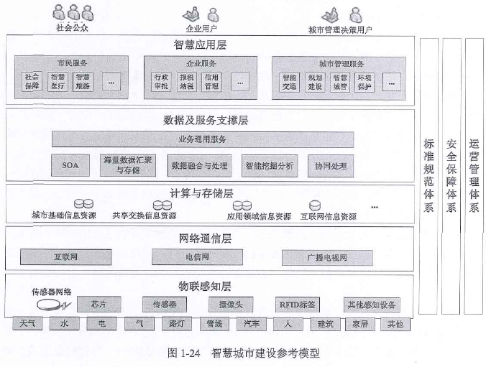
参考答案：C

试题10
10、信息技术服务标准（ITSS）所定义的IT服务四个核心要素是：人员、流程、资源和（ ）
A、技术 B、工具
C、合作伙伴 D、持续改进
分析：
教程p122-2.3.2 ITSS与信息技术服务
参考答案：A

试题11
11、在移动互联网的关键技术在，（ ）是页面展示技术。
A、SOA B、Web Service
C、HTML5 D、Android
分析：
教程p170-3.8.3 移动互联网
（3）HTML5
HTML5是在原有HTML基础上扩展了API，使Web应用成为RIA（Rich Internet Applications），具有高度互动性、丰富用户体验以及强大的客户端。
参考答案：C

试题12
12、信息系统的生命周期可以分为立项、开发、运维及消亡四个阶段。以下对各阶段的叙述中，不正确的是（ ）
A、立项阶段：依据用户业务发展和经营管理的需求，提出建设信息系统的初步构想，对企业信息系统的需求进行深入调研和分析，形成《需求规格说明书》
B、开发阶段：通过系统分析，系统设计、系统实施、系统验收等工作实现并交付系统
C、运维阶段：信息系统通过验收，正式移交给用户后的阶段，系统的运行维护就是更正性维护
D、消亡阶段：信息系统不可避免的会遇到更新改造甚至废弃重建等
分析：
教程p133—3.1.1 信息系统的生命周期
系统的运行维护可分为更正性维护、适应性维护、完善性维护、预防性维护等类型。
参考答案：C

试题13
13、根据《关于信息安全等级保护改造的实施意见》的规定，信息系统受到破损后，会对社会秩序和公共利益造成较大的损害，或者对国家安全造成损害，该信息系统应实施（ ）的信息安全保护
A、第一级 B、第二级
C、第三级 D、第四级
分析：
教程p541-17.6 信息安全等级保护
参考答案：C

试题14
14、常用的需求分析方法有：面向数据流的结构分析方法（SA），面向对象的分析方法（OOA）。（ ）不是结构化的分析方法的图形工具。
A、决策树 B、数据流图
C、数据字典 D、快速原型
分析：
结构化分析方法给出一组帮助系统分析人员产生功能规约的原理与技术。它一般利用图形表达用户需求，使用的手段主要有数据流图、数据字典、结构化语言、判定表以及判定树等。
参考答案：D

试题15
15、以下关于软件需求分析和软件设计的叙述中，不正确的是（ ）
A、需求分析可以监视和解决需求之间的冲突，并发现系统的边界
B、软件设计是根据软件需求，产生一个软件内部结构的描述，并将其作为软件构造的基础
C、需求分析是为了评价和改进产品质量，识别产品缺陷和问题而进行的活动
D、软件设计是为了描述软件架构及相关组件之间的接口
分析：
教程p135-3.3 软件工程
选项C说的是“软件测试”。其余均为教程原文。
参考答案：C

试题16
16、在面向对象的概念中，类是现实世界中实体的形式化描述，类将该实体的（ ）和操作封装在一起
A、属性 B、需求
C、对象 D、抽象
分析：
教程p138-3.4.1 面向对象的基本概念
类是现实世界中实体的形式化描述，类将该实体的属性（数据）和操作（函数）封装在一起。
参考答案：A

试题17
17、以下关于数据仓库的叙述中，正确的是（ ）
A、数据仓库主要用于支持决策管理
B、数据仓库的数据源相对比较单一
C、存放在数据仓库中的数据一般是实时更新的
D、数据仓库为企业的特定应用服务、强调处理的响应时间，数据的安全性和完整性等
分析：
教程p145-3.6.1 数据库与数据仓库技术
数据仓库( Data Warehouse)是一个面向主题纳（Subject Oriented）、集成的、相对稳定的、反映历史变化的数据集合，用于支持管理决策。数据仓库是对多个异构数据源（包括历史数据）的有效集成，集成后按主题重组，且存放在数据仓库中的数据一般不再修改。
参考答案：A

试题18
18、在OSI七层协议中，（ ）主要负责确保数据可靠、顺序、无错的从A点传输到B点
A、数据链路层 B、网络层
C、传输层 D、会话层
分析：
传输层：主要负责确保数据可靠、顺序、无错地从Ａ点到传输到Ｂ点。如提供建立、维护和拆除传送连接的功能；选择网络层提供昀合适的服务；在系统之间提供可靠的透明的数据传送，提供端到端的错误恢复和流量控制。在 TCP/IP协议中，具体协议有 TCP、UDP、SPX。
参考答案：C

试题19
19、以下关于网络规划，设计与实施工作的叙述中，不正确的是（ ）
A、在设计网络拓扑结构时，应考虑的主要因素有：地理环境、传输介质与距离以及可靠性
B、在设计主干网时，连接建筑的主干网一般考虑以光缆作为传输介质
C、在设计广域网连接方式时，如果网络用户有WWW、E-mail等具有Internet功能的服务器，建议采用ISDN或ADSL等技术连接外网
D、在很难布线的地方或者经常需要变动布线结构的地方，应首先考虑使用无线网络接入
分析：
教程p157-3.7.10 综合布线、机房工程
在设计广域网连接方式时，如果网络用户有WWW、E-mail等具有Internet功能的服务器，用户可采用DDN（或EI）专线连接、ATM交换或永久虚电路连接外网。
参考答案：C

试题20
20、（ ）一般不属于机房建设的内容
A、监控安装调试
B、三通一平
C、网络设备安装调试
D、空调系统安装调试
分析：
三通一平是指基本建设项目开工的前提条件，具体指：水通、电通、路通和场地平整
参考答案：B

试题21
21、GB 50174-2009《电子信息系统机房设计规范》将电子信息系统机房根据使用性质、管理要求及其在经济和社会中的重要性进行了级别规划。以下关于级别划分的叙述中，正确的是（ ）
A、电子信息系统机房应划分为ABC三级，A级最高
B、电子信息系统机房应划分为ABC三级，C级最高
C、电子信息系统应划分为T1、T2、T3、T4四级，T1最高
D、电子信息系统应划分为T1、T2、T3、T4四级，T4最高
分析：
略
参考答案：A

试题22
22、以下关于计算机病毒与蠕虫的特点比较的叙述中，正确的是（ ）
A、在传染机制中，蠕虫主要是通过程序运行的
B、为系统打补丁，能有效预防蠕虫，但不能有效预防病毒
C、在触发机制中，蠕虫的触发者是计算机使用者
D、蠕虫和病毒都是寄生模式生存
分析：
略
参考答案：B

试题23
23、大数据储存技术首先需要解决的是数据海量化和快速增长需求，其次处理格式多样化的数据，谷歌文件系统（GFS）和Hadoop的（ ）奠定了大数据存储技术的基础。
A、分布式文件系统
B、分布式数据库系统
C、关系型数据库系统
D、非结构化数据分析系统
分析：
选项A即为HDFS。参考教程p172.
参考答案：A

试题24
24、在云计算服务类型中,（ ）向用户提供虚拟数据的操作系统、数据库管理系统、Web应用系统等服务。
A、IaaS B、DaaS C、PaaS D、SaaS
分析：
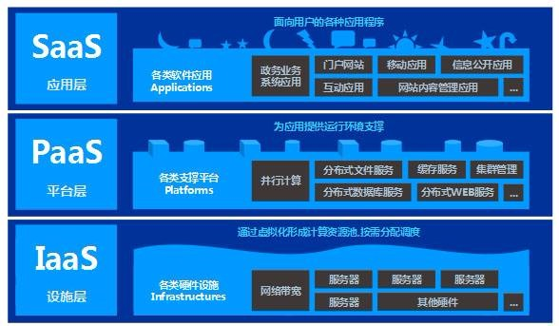
参考答案：C

试题25
在物联网的关键技术中，射频识别（RFID）是一种（ ）
A、信息采集技术 B、无线传输技术
C、自组织组网技术 D、中间件技术
分析：
教程p164-3.8.2 物联网
（1）感知层：负责信息采集和物物之间的信息传输，信息采集的技术包括传感器、条码和二维码、RFID射频技术、音视频等多媒体信息
参考答案：A

试题26
26、与例行工作相比，项目具有更明显的特点。其中（ ）是指每一个项目都有一个明确的开始时间和结束时间。
A、临时性 B、暗示性
C、独特性 D、渐进明细
分析：
教程p178-4.1.3 项目的特点
参考答案：A

试题27
27、项目目标包括成果性目标和（ ）目标，后者也叫管理性目标。
A、建设性 B、约束性
C、指导性 D、原则性
分析：
教程p176-4.1.2 项目目标
参考答案：B

试题28
28、在以下类型的组织结构中，项目经理权利相对较大的是（ ）组织。
A、智能型 B、弱矩阵型
C、强矩阵型 D、项目型
分析：
教程p194-4.2.3 组织结构
参考答案：D

试题29
29、软件统一过程（RUP）是迭代模型的一种。以下关于RUP的叙述中，不正确的是（ ）
A、RUP生命周期在时间上分为4个顺序阶段，分别是：初始阶段、细化阶段、构建阶段和交付阶段
B、RUP的每个阶段里面都要执行核心过程工作流的“商业建模”、“需求”、“分析和设计”、“实现”、“测试”、“部署”。每个阶段的内部仅完成一次迭代即可
C、软件产品交付给用户使用一段时间后如有新的需求则应该开始另外一个RUP开发周期
D、RUP可以用于大型复杂软件项目开发
分析：
教程p207-4.4典型的信息系统项目的生命周期模型
RUP的每个阶段里面都要执行核心过程工作流的“商业建模”、“需求”、“分析和设计”、“实现”、“测试”、“部署”。根据需求，在一个阶段内部，可以完成一次到多次的迭代。
参考答案：B

试题30
30、小王是某软件开发项目的项目经理，在组内讨论项目采用的开发方法时，项目组成最后采取了下图模式，他们采取的是（ ）
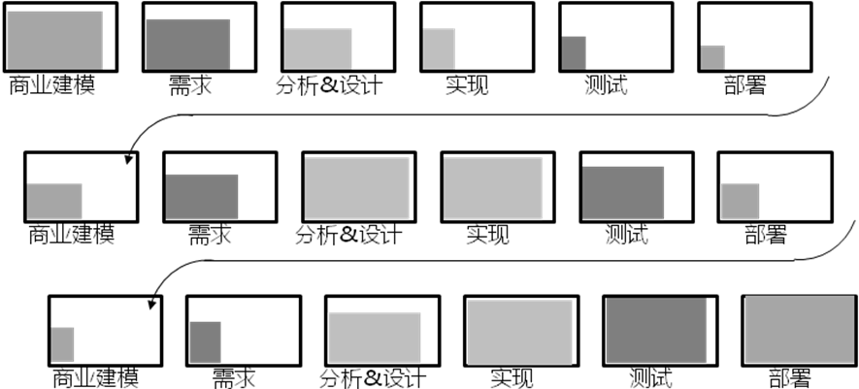
A、瀑布模型 B、原型化模型
C、迭代模型 D、螺旋模型
分析：
教程p207-4.4典型的信息系统项目的生命周期模型
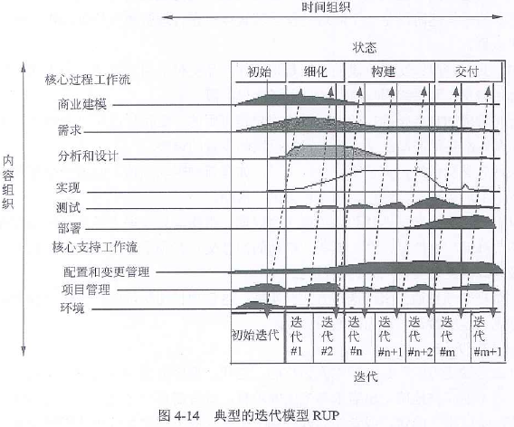
参考答案：C

试题31

试题32
31、32、在V模型中，（31）是对详细设计进行验证，（32）与需求分析相对应。
（31） A、集成测试 B、系统测试
C、验收测试和确认测试 D、验证测试
（32） A、代码测试 B、集成测试
C、验收测试 D、单元测试
分析：
教程p209-4.4典型的信息系统项目的生命周期模型
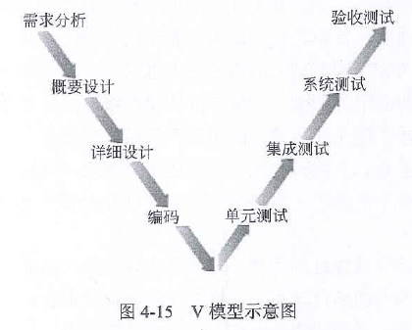
参考答案：（31）A、（32）C

试题33
33、项目经理小张在组织项目核心团队编写可行性研究报告。对多种技术方案进行比较，选择和评价属于（ ）分析。
A、投资必要性 B、技术可行性
C、经济可行性 D、组织可行性
分析：
送分题。
参考答案：B

试题34
34、某项目的立项负责人编制了一份某软件开发项目的详细可行性研究报告，目录如下：1、概述2、需求确定3、现有资源4、技术方案5、计划进度6、项目组织7、效益分析8、协作方式9、结论。该报告的欠缺的必要内容是（ ）
A、应用方案 B、质量计划
C、投资估算 D、项目评估原则
分析：
教程p224-5.2.1 项目可行性研究内容
参考答案：C

试题35
35、某集成商准备去投标一个政府网站开发项目，该系统集成商在项目招标阶段的工作依次是（ ）
①建立评标小组②编制投标文件③参与开标过程④研读招标公告⑤提交投标文件
A、①②③④⑤ B、⑤②④③
C、④②⑤③ D、①④⑤②③
分析：
送分题。
参考答案：C

试题36
36、项目章程的作用中，不包括（ ）
A、为项目人员效绩考核提供依据
B、确立项目经理，规定项目经理的权利
C、规定项目的总体目标
D、正式确认项目的存在
分析：
教程p245-6.2.2 制定项目章程
1. 项目章程的作用
（1）确定项目经理，规定项目经理的权利。
（2）正式确认项目的存在，给项目一个合法的地位。
（3）规定项目的总体目标，包括项目的范围、时间、成本和质量等。
（4）通过叙述启动项目的理由，把项目与执行组织的日常经营运作及战略计划等联系起来。
参考答案：A

试题37
37、（ ）不属于项目章程的内容
A、项目工作说明书
B、项目的主要风险，如项目的主要风险类别
C、里程碑进度计划
D、可测量的项目目标和相关的成功标准
分析：
教程p246-6.2.2 制定项目章程
A是制定项目章程的输入。
参考答案：A

试题38
38、为项目选址特定的生命周期模型一般是（）中的工作
A、项目管理计划编制 B、项目章程
C、项目任务书 D、质量计划编制
分析：
教程p250-6.3.4 制定项目管理计划的输出
参考答案：A

试题39
39、（ ）不属于项目验收的内容。
A、验收测试 B、系统维护工作
C、项目终验 D、系统试运行
分析：
教程p577-19.1 项目验收
教程黑体字
参考答案：B

试题40
40、信息系统集成项目完成验收后要进行一个综合性的项目后评估，评估的内容一般包括（ ）。
A、系统目标评价，系统质量评价，系统技术评价，系统可持续评价
B、系统社会效益评价，系统过程评价，系统技术评价，系统可用性评价
C、系统目标评价，系统过程评价，系统效益评价，系统可用性评价
D、系统责任评价，系统环境影响评价，系统效益评分，系统可持续性评价
分析：
教程p581-19.4 项目后评价
教程黑体字
参考答案：C

试题41
41、在项目变更管理中，变更影响分析一般由（ ）负责。
A、变更申请提出者 B、变更管理者
C、变更控制委员会 D、项目经理
分析：
新版中级教程p259-6.5.1 实施整体变更控制的概述
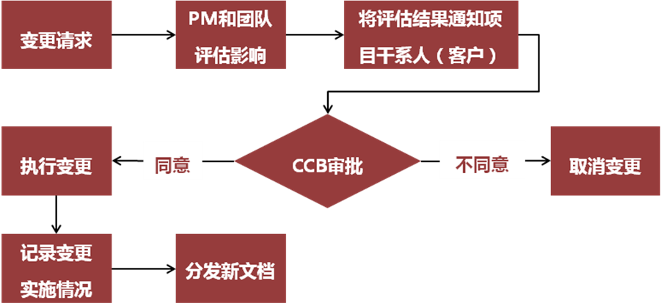
参考答案：D

试题42
42、通过增加资源来压缩进度工期的技术称为（ ）。
A、快速跟进 B、持续时间缓冲
C、赶工 D、提前量管理
分析：
新版中级教程p311-8.6.3 制定进度计划的工具和技术
7. 进度压缩
赶工。通过增加资源，以最小的成本增加来压缩进度工期的一种技术。
参考答案：C

试题43
43、在范围定义的工具和技术中，（）通过产品分解、系统分析、价值工程等技术厘清产品范围，并把对产品的要求转化成项目的要求。
A、焦点小组 B、备选方案
C、产品分析 D、引导式研讨会
分析：
教程p271-7.3.1 范围定义
3. 范围定义的工具和技术
参考答案：C

试题44
44、下面是变更控制管理流程图，该流程图缺少（ ）
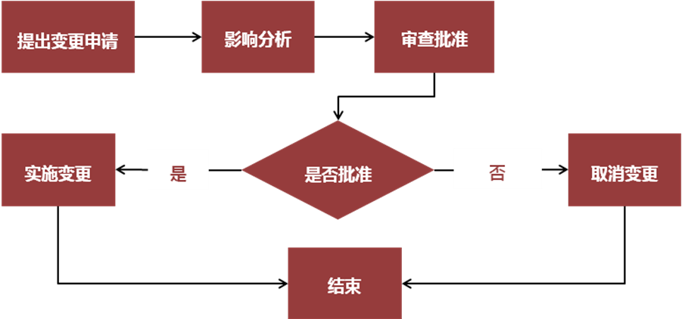
A、评估影响记录 B、配置审计
C、变更定义 D、记录变更
分析：
教程p266-6.5.1 实施整体变更控制的概述
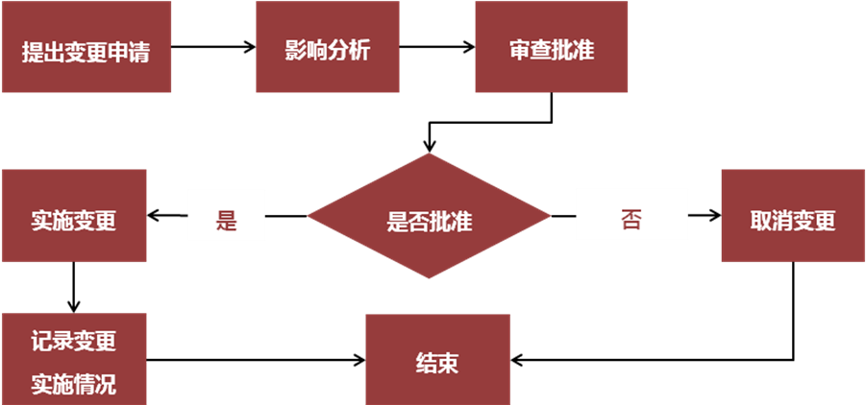
参考答案：D

试题45
45、下面的箭线图中（活动的时间单位：周），活动G最多可以推延（）周而不会影响项目的完工日期。
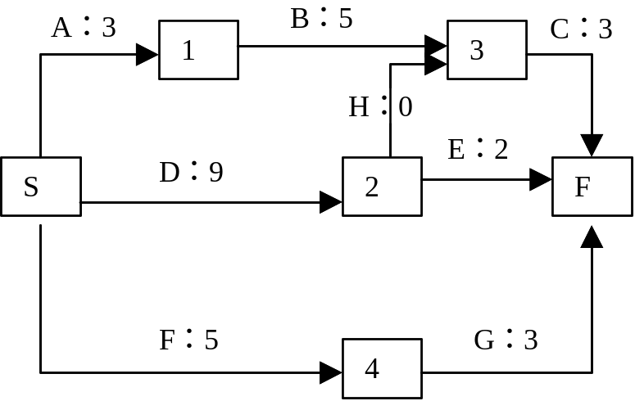
A、1 B、2 C、3 D、4
分析：
关键路径D→H→C，总工期12周，D的EF=8，LF=12，D的总时差为12-8=4 周
参考答案：D

试题46
46、确认项目范围是验收项目可交付成果的过程，其中使用的方法是（ ）
A、检查和群体决策技术 B、验证和决策
C、检查和群体创新技术 D、验证和审查
分析：
项目范围确认所采用的方法：检查和群体决策技术
检查是指开展测量，审查与确认等活动，来判断工作和可交付成果是否符合需求和产品验收标准，是否满足项目干系入的要求和期望，检查有时也被称为审查、产品审查、审计和巡检等。
群体决策技术就是为达成某种期望结果，而对多个未来行动方案进行评估的过程。本技术用于生成产品需求，并对产品需求进行归类和优先级排序。
参考答案：A

试题47
47、进行范围确认是项目中一项非常重要的工作，制定和执行确认程序时，第一项工作一般是（ ）
A、确定需要进行确认范围的时间
B、识别确认范围需要哪些投入
C、确定确认范围正式接受的标准和要素
D、确定确认范围会议的组织步骤
分析：
教程p282-7.4.1 项目范围确认的工作要点
确认范围的一般步骤：
（1）确定需要进行确认范围的时间。
（2）识别确认范围需要哪些投入。
（3）确定范围正式被接受的标准和要素。
（4）确定确认范围会议的组织步骤。
（5）组织确认范围会议。
参考答案：A

试题48
48、在管理项目及投资决策过程中，需要考虑很多成本因素，比如人员的工资、项目过程中需要的物料、设备等，但是在投资决策的时候我们不需要考虑（ ），还应尽量排除它的干扰。
A、机会成本 B、沉没成本
C、可变成本 D、间接成本
分析：
教程p328-9.1.2 相关术语
（6）沉没成本：是指由于过去的决策已经发生了的，而不能由现在或将来的任何决策改变的成本。沉没成本是一种历史成本，对现有决策而言是不可控成本，会很大程度上影响人们的行为方式与决策，在投资决策时应排除沉没成本的干扰
2001年诺贝尔经济学奖获得者之一的美国经济学家斯蒂格利茨用一个生活中的例子来说明什么是沉没成本。他说，“假如你花7美元买了一张电影票，你怀疑这个电影是否值7美元。看了半个小时后，你最担心的事被证实了：影片糟透了。你应该离开影院吗？在做这个决定时，你应当忽视那7美元。它是沉没成本，无论你离开影院与否，钱都不会再收回。”斯蒂格利茨在这里不但生动地说明了什么是沉没成本，而且还指明了我们对待沉没成本应持怎样的态度。
参考答案：B

试题49
49、进行项目估算时，需要根据项目的特点等因素，决定采用何种估算方法。（）方法的准确性会受到所采用估算模型的成熟度和基础数据可靠性的影响。
A、专家判断 B、类比估算
C、参数估算 D、自下而上估算
分析：
教程p334-项目成本估算所采用的技术与工具
参数估算的准确性会取决于参数模型的成熟度和基础数据可靠性。
参考答案：C

试题50
50、在质量管理中，（ ）可以识别造成大多数问题的少量重要原因。
A、直方图 B、控制图
C、核查表 D、帕累托图
分析：
教程p364-10.4.3 质量控制工具与技术
④帕累托图，是一种特殊的垂直条形图，用于识别造成大多数问题的少量重要原因。
参考答案：D

试题51
51、下图是（ ）质量控制管理工具。
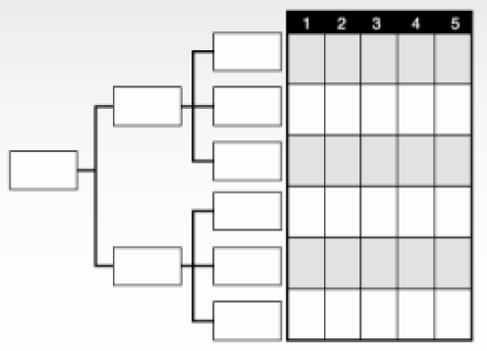
A、亲和图 B、过程决策程序图
C、矩阵图 D、优先矩阵图
分析：
教程p368-10.4.3 质量控制工具与技术
优先矩阵。用来识别关键事项和合适的备选方案，并通过一系列决策，排列出备选方案的优先顺序。先对标准排序和加权，再应用于所有备选方案，计算出数学得分，对备选方案排序。
参考答案：D

试题52
52、当需要确保每一个工作包只有一个明确的责任人，而且每一个项目团队成员都非常清楚自己的角色和职责时，应采用的工具和技术是（ ）。
A、组织结构图和职位描述 B、人际交往
C、组织理论 D、专家判断
分析：
教程p375-11.2.1 编制人力资源计划的工具与技术
可采用多种格式来记录团队成员的角色与职责。大多数格式属于以下三类：层级型、矩阵型和文本型。此外，有些项目人员安排可在子计划（如风险、质量或沟通管理计划）中列出。无论使用什么方法，目的都是要确保每个工作包都有明确的责任人，确保全体团队成员都清楚地理解其角色和职责。
参考答案：A

试题53
53、在实施某项目时，由于地域限制，必须建立一个虚拟团队，此时制定（）就显得更加重要。
A、一个可行的沟通计划 B、一个可行的风险计划
C、一个可行的采购计划 D、一个可行的质量计划
分析：
排除法即可。
参考答案：A

试题54
54、在沟通过程中，当发送方自认为已经掌握了足够的信息，有了自己的想法且不需要进一步听取多方意见时，一般会选择（ ）进行沟通。
A、征询方式 B、参与讨论方式
C、推销方式 D、叙述方式
分析：
教程p405-12.1.2 沟通的方式
在发送方自认为已经掌握了足够的信息，有了自己的想法且不需要进一步听取多方意见时，往往选择控制力极强、参与程度最弱的“叙述方式”；其次，选择“推销方式”；而当自己掌握信息有限，没有完整成型的意见，需要更多的听取意见时，一般选择“讨论方式”或者“征询方式”。
参考答案：D

试题55
55、权利/利益方格根据干系人权利的大小，以及利益大小（或项目关注度）对干系人进行分类，是干系人分析的方法之一，对于那些对项目有很高的权利同时又非常关注项目结果的干系人，项目经理应采取的干系人管理策略是（ ）。
A、另其满意 B、重点管理
C、随时告知 D、监督
分析：
新版中级教程p425-12.5.2 识别项目干系人
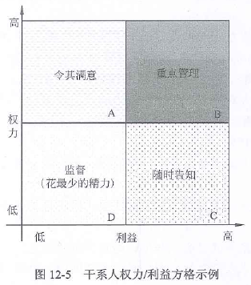
参考答案：B

试题56
56、54.某项目经理在编制干系人管理计划，绘制的如下表格是（ ）
干系人 | 不知晓 | 抵制 | 中立 | 支持 | 领导
干系人1 | C |  |  | D
干系人2 |  |  | C | D
干系人3 |  |  |  | D C

A、干系人职责分配矩阵 B、干系人优先矩阵
C、干系人参与评估矩阵 D、干系人亲和图
分析：
教程p431-12.5.3 编制干系人管理计划
图为教程原图
参考答案：C

试题57
57、以下关于不同项目合同类型的叙述中，不确定的是（ ）
A、成本补偿合同也称为成本加酬金合同，承包人无成本风险
B、总价合同又称固定价格合同，适用于工期短，风险大的项目
C、工时和材料合同又称为单价合同，是综合了固定价格合同和成本补偿合同两者优点的一种合同类型
D、固定单价合同中的合同单价一次性明确，固定不变，即不再因为环境的变化和工作量的增加而变化
分析：
教程p446-13.2.2 按项目付款方式划分的合同类型
2. 成本补偿合同
这类合同主要适用于以下项目。
（1）需要立即开展的项目。
（2）对项目内容及技术经济指标未确定的项目。
（3）风险大的项目。
参考答案：B

试题58
58、小王作为某项目的项目经理，决定采用投标人会议的方式选择卖方。以下做法中，正确的是（）
A、限制参会者提问的次数，防止少数人问太多问题
B、防止参会者私下提问
C、小王不需要参加投标人会议，只需采购管理员参与即可
D、设法获得每个参会者的机密信息
分析：
教程p476-14.3.2 实施采购的方法和技术
投标人会议（又称承包商会议、供货商会议或投标前会议）就是在投标书或建议书提交之前，在买方和所有潜在卖方之间召开的会议。会议的目的是保证所有潜在卖方对采购要求都有清楚且一致的理解，保证没有任何投标人会得到特别优待。为公平起见，买方必须尽力确保每个潜在卖方都能听到任何其他卖方所提出的问题，以及买方所做出的每个回答。可以运用相关技术来促进公平，例如，在召开会议之前就收集投标人的问题或安排投标人考察现场。要把对问题的回答，以修正案的形式纳入采购文件中。
参考答案：B

试题59
59、合同变更控制系统用来规范合同变更，保证买卖双方在合同变更过程中达成一致，其内容不包括（ ）
A、变更跟踪系统 B、变更书面记录
C、变更争议解决程序 D、合同审计程序
分析：
教程p486-14.5.2 控制采购过程所使用的工具和技术
1. 合同变更控制系统
合同变更控制系统包括：变更过程的书面记录工作、变更跟踪系统、变更争议解决程序，已经各种变更所需的审批层次。
参考答案：D

试题60
60、编写配置管理计划、识别配置项的工作是（ ）的职责
A、配置管理员 B、项目经理
C、项目配置管委员会 D、产品经理
分析：
教程p497-15.2.1 配置管理的概念
9. 配置管理员
配置管理员，负责在项目的整个生命周期中进行配置管理活动，具体有：
- 编写配置管理计划；
- 建立和维护配置管理系统；
- 建立和维护配置库；
- 配置项识别；
- 建立和管理基线；
- 版本管理和配置控制；
- 配置状态报告；
- 配置审计；
- 发布管理和交付；
- 对项目成员进行配置管理培训。
参考答案：A

试题61
61、某项目因甲方不能提供实施环境，严重影响了项目的进度，为此项目组按下列流程提出； 索赔。图中各方指的是（ ）
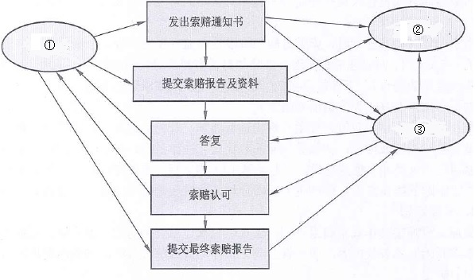
A、①招标单位 ②承建单位 ③建设单位
B、①政府部门 ②建设单位 ③承建单位
C、①建设单位 ②承建单位 ③监理单位
D、①承建单位 ②建设单位 ③监理单位
分析：
新版中级教程p457-13.5.3 索赔的处理
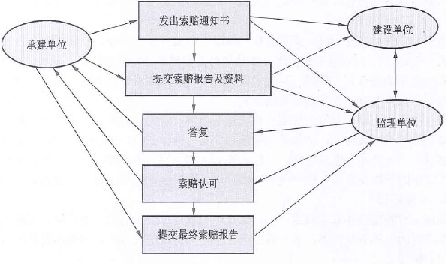
参考答案：D

试题62

试题63
62、63、配置库可用来存放配置项并记录与配置项相关的所有信息，是配置管理的有力工具。根据配置库的划分，在信息系统开发的某个阶段工作结束时形成的基线应存入（1）；开发的信息系统产品完成系统测试之后等待交付用户时应存入（2）。
（62） A、开发库 B、受控库
C、产品库 D、动态库
（63） A、开发库 B、受控库
C、产品库 D、基线库
分析：
教程p496-15.2.1 配置管理的概念
配置库可以分为开发库、受控库、产品库3种类型。
（1）开发库（Development Library），也称为动态库、程序员库或工作库，用于保存开发人员当前正在开发的配置实体，如：新模块、文档、数据元素或进行修改的已有元素。动态中的配置项被置于版本管理之下。动态库是开发人员的个人工作区，由开发人员自行控制。库中的信息可能有较为频繁的修改，只要开发库的使用者认为有必要，无需对其进行配置控制，因为这通常不会影响到项目的其他部分。
（2）受控库（Controlled Library），也称为主库，包含当前的基线加上对基线的变更。受控库中的配置项被置于完全的配置管理之下。在信息系统开发的某个阶段工作结束时，将当前的工作产品存入受控库。
（3）产品库（Product Library），也称为静态库、发行库、软件仓库，包含已发布使用的各种基线的存档，被置于完全的配置管理之下。在开发的信息系统产品完成系统测试之后，作为最终产品存入产品库内，等待交付用户或现场安装。
参考答案：（62）B、（63）C

试题64
64、某软件项目进行到测试阶段时，发现概要设计说明书中存在一处错误，因此要进行修改，以下配置项中，不会受到影响是（ ）。
A、需求规格说明书 B、详细设计说明书
C、程序代码 D、测试大纲和测试用例
分析：
考核的是信息系统项目是生命周期，搞清不同阶段的先后顺序：
1需求，2概要设计，3详细设计，4编码，5测试，6验收
参考答案：A

试题65
65、项目面临的各种风险中，（）对客户的影响最为深远。
A、范围风险 B、进度风险
C、成本风险 D、质量风险
分析：
排除法即可。
参考答案：D

试题66
66、风险预测从两个方面来评估风险，即（）和风险发生可能带来的后果。
A、风险原因分析 B、风险发生的时间
C、风险应对措施 D、风险发生的可能性
分析：
教程p558-18.5 实施定性风险分析
实施定性风险分析是评估并综合分析风险的概率和影响，对风险进行优先排序，从而为后续分析或行动提供基础的过程。本过程的主要作用是，使项目经理能够降低项目的不确定性级别，并重点关注高优先级的风险。
参考答案：D

试题67
67、某项目承包者设计该项目有0.5的概率获利200000美元。0.3的概率亏损50000美元，还有0.2的概率维持平衡。该项目的期望值货币的价值为（ ）美元。
A、20000 B、85000
C、50000 D、180000
分析：
EMV=0.5*200000+0.3*(50000)+0.2*0=85000
参考答案：B

试题68
68、数字签名技术属于信息系统安全管理中保证信息（）技术。
A、保密性 B、可用性
C、完整性 D、可靠性
分析：
教程p513-17.1.1 信息安全含义及目标
确保信息完整性的技术包括：
- CA认证；
- 数字签名；
- 防火墙系统；
- 传输安全（通信安全）；
- 入侵检测系统。
参考答案：C

试题69
（ ）不属于知识产权的基本特征是。
A、时间性 B、地域性
C、专有性 D、实用性
分析：
教程p585-20.1.2 知识产权的特性
1）无体性。2）专有性。3）地域性。4）时间性。
参考答案：D

试题70
70、通过招标过程确定中标人后，实施合同内的合同价款应为（ ）。
A、招标预算
B、中标者的投标价
C、所有投标价的均价
D、评标委员会综合各方面因素后给出的建议价
分析：
送分题。
参考答案：B

试题71
71、（）The capabability provided to the consumer is to use provider’s applications running on a cloud infrasture. The applications are accessible from vauious client devices through either a thin client inface, such as a web browser(e.g.,erb-based E- mail),or aprogram interface.
A、IaaS B、PaaS C、SaaS D、DaaS
分析：
（）模式供应商提供给消费者运行在云上的应用程序。这些应用程序可以通过多种接口（如Web浏览器或程序界面）展现在客户端
A、IaaS B、PaaS C、SaaS D、DaaS
参考答案：C

试题72
72、（）refers to the application of the internet and other information technology in conventional industries. It is an incomplete equation where various internet (mobile internet, cloud computing, big data or internet of things) can be added to other fileds, fostering new industries and business development.
A、internet plus B、industry 4.0
C、big data D、cloud computing
分析：
（）指将互联网等信息技术应用在传统行业中。各种网络技术（移动互联网、云计算、大数据、物联网）通过不对等的方式被添加到其他领域，从而培育新的工业和商业的发展。
A、互联网+ B、工业4.0
C、大数据 D、云计算
参考答案：A

试题73
73、For any information system to serve its purpose, the information must be（）, when it is needed.
A、integral B、available
C、irreplaceable D、confidential
分析：
为了实现目的，信息系统的需求必须是（）
A、完整的 B、可实现的
C、不可替代了 D、机密的
参考答案：B

试题74
74、（）is a project mangement technique for measuring project performance and proress. It has the ability to combine measurements of the project management triangle; scope, time and costs.
A、Critica path method (CPM)
B、Earned value mangagemengt (EVM)
C、Net present value method (NPVM)
D、Expert judgment method (EJM)
分析：
（）是一种用来测量项目绩效的方法。它能够将项目管理三角形的要素（范围、进度、成本）整合起来使用。
A、关键路径法 B、挣值分析法
C、净现值法 D、专家判断
参考答案：C

试题75
75、Human resource management is the management of human resources. It is function in organization designed to maximize employee （） in service of an employer’s strategic objectives.
A、work B、job
C、scope D、performance
分析：
人力资源管理用来管理人力资源。它在组织的功能是最大限度的提高雇员的（）以服务雇主战略目标。
A、工作 B、任务
C、范围 D、绩效
参考答案：D

